2

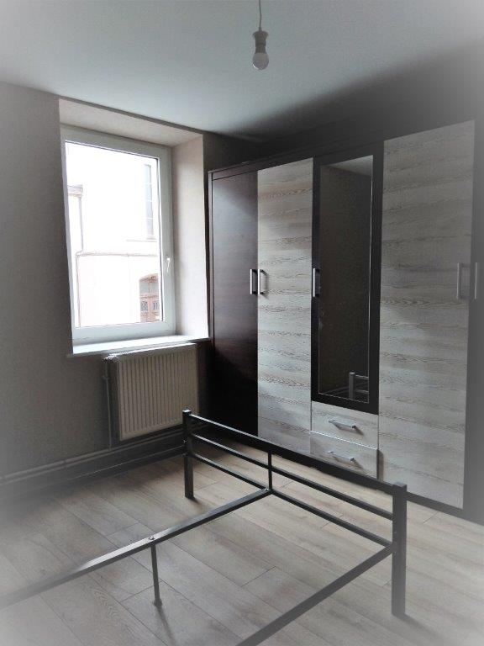

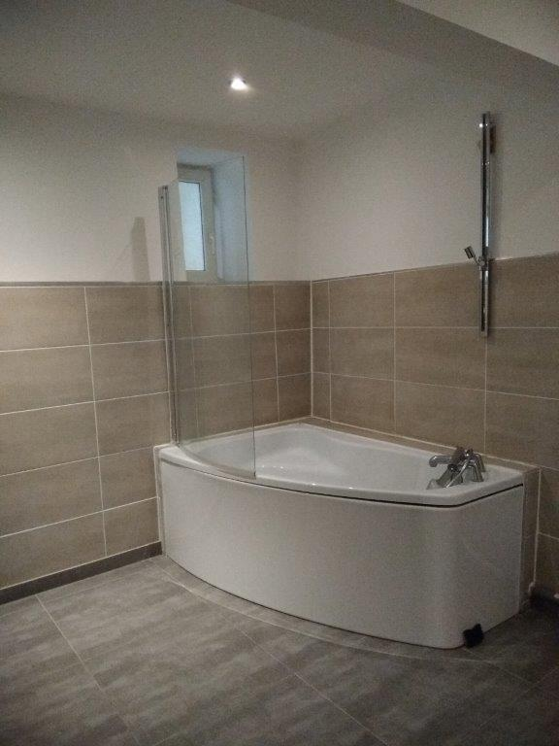

**Loyer 630 € + charges 60€**

***Frais Agence 50% pour locataire, soit 630 TTC***

Copropriété 18 appartements - Charges prévisionnelles : 60€/mois

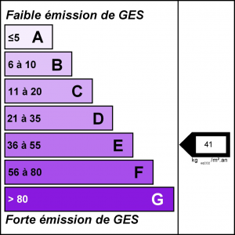

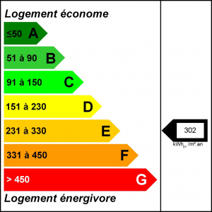

**Immobilière La Licorne EIRL -** 9, rue du Luxembourg - 67700 SAVERNE  
RCS TI Saverne 429 320 641 - Dirigeant M. Thierry DUCLOSSON – Garantie RCP Générali  
Carte professionnelle n° CPI 67001 2018 000 032 520 délivrée par la préfecture du Bas-Rhin, sans détention de fonds

**WASSELONE APPARTEMENT T5 au Centre-ville**

Au Centre-ville, appartement d’environ 100 m2 comprenant :

* Un salon
* une cuisine entièrement **équipée**
* 3 chambres
* une salle de bain
* une cave

Chauffage individuel au gaz.

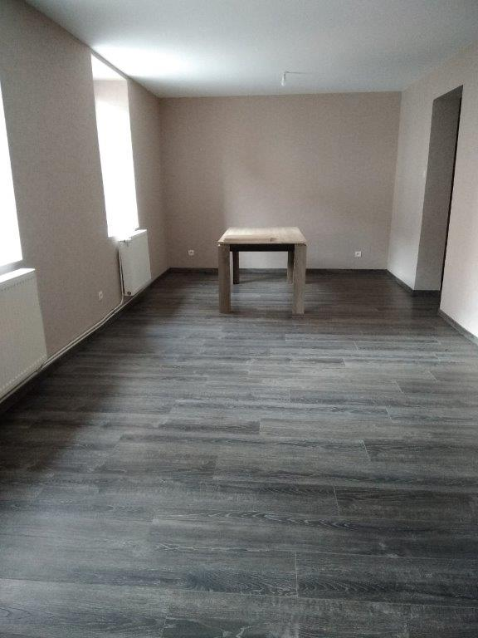

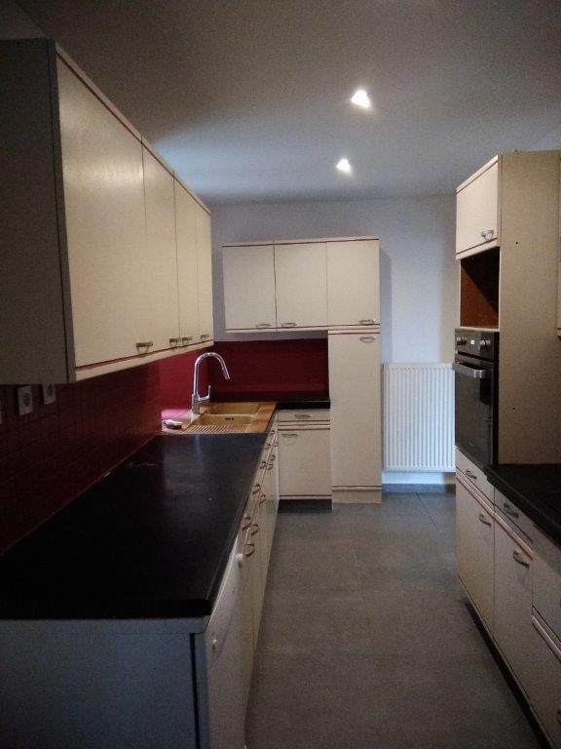

**A LOUER**

***Immobilière La Licorne***

06 62 86 47 59 [www.immo-la-licorne.fr](http://www.immo-la-licorne.fr)

